***Методы формирования математической функциональной грамотности в рамках УМК «Школа России»***

Красильникова О.В. учитель начальных классов МБОУ «Горячеключевская СОШ»

***1. Понятие «функциональная грамотность»***

Что же такое **«функциональная грамотность»?**

**Функциональная грамотность** рассматривается, как способность использовать все постоянно приобретаемые в жизни знания, умения и навыки для решения максимально широкого диапазона жизненных задач в различных сферах человеческой и деятельности, общения и социальных отношений

**Функциональная грамотность** при обучении математике - способность формулировать, применять и интерпретировать математику в разнообразных практических контекстах.

**При формировании математическая грамотность младшего школьника как компонент функциональной грамотности трактуется как:** **а)**понимание необходимости математических знаний для учения и повседневной жизни; (Для чего, где может пригодиться, где воспользуемся полученными знаниями)

**б)** потребность и умение применять математику в повседневных (житейских) ситуациях: Рассчитываться стоимость, массу, количество необходимого материала и т.д. находить, анализировать математическую информацию об объектах окружающей действительности, рассчитывать стоимость (протяженность ,массу).

**в)** способность различать математические объекты (числа, величины, фигуры), устанавливать математические отношения (длиннее-короче, быстрее-медленнее), зависимости (увеличивается, расходуется), сравнивать, классифицировать Примеры заданий**:**

***Допиши единицы измерений:***

***площадь школьного пенала прямоугольной формы 180***

***длина дорожки 50***

***площадь кухни 12***

***высота окна 145***

***длина гвоздя 100***

***высота дома 16***

***рост школьника 1360***

**г)**совокупность умений: действовать по инструкции (алгоритму), решать учебные задачи, связанные с измерением, вычислениями, упорядочиванием, формулировать суждения с использованием математических терминов, знаков, свойств арифметических действий. Важно, чтобы ребята понимали, для чего эти знания. Важно понимать, когда вычисления выполнять письменно, а когда устно. Полезны сочетания устных и письменных вычислений, но все они должны быть применены в повседневной жизни. Такие задания могут быть и на уроках технологии (в чертежах), окружающему миру и т.д.

**д)** Решение задач в 1- 3 действия, связанных с бытовыми жизненными ситуациями (Покупка, измерение, взвешивание).

**Функциональная математические компетентности, которые можно формировать через специально разработанную систему задач:**

1 группа – задачи, в которых требуется воспроизвести факты и методы, выполнить вычисления;

2 группа – задачи, в которых требуется установить связи и интегрировать материал из разных областей математики; 3 группа – задачи, в которых требуется выделить в жизненных ситуациях проблему, решаемую средствами математики, построить модель решения.

Для формирования математической грамотности можно применить широкий спектр заданий, содержащийся в учебнике. Я проанализировала методический аппарат учебников Математика М. Моро для 2,3,4 классов.

Необходимые задания содержатся уже на первых страницах учебника первоклассника и прослеживаются на протяжении 4 лет обучения. (примеры - слайды). В этом плане интересны и задания со «Странички для любознательных», задачи – расчеты.

Но кроме учебника учитель должен обладать и другими методическими инструментамм. В результате использования различных методов, технологий у меня получился свой банк приемов, заданий по формированию математической ФГ Вот некоторые из них.

**II Инструмент формированию функциональной грамотности школьников**

**1.метод конструирования учебных заданий и приемы**

задания задания из разных источников , я составляю и конструирую свои , моделирующие жизненно – практические ситуации, с которой может столкнуться каждый ученик в жизни.

Примеры таких заданий:

1 класс

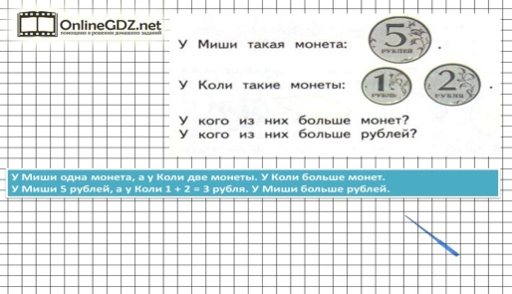

3 класс

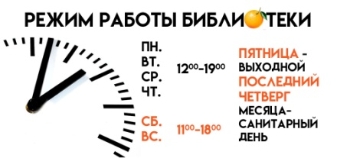

Сможет ли Владимир попасть в библиотеку 12 мая текущего года, если на ее дверях он прочел такой режим работы.

4 класс

Изучите расписание движения электропоездов из г. Омска. Семен должен приехать в воскресенье 8октября к 13.00 к бабушке на день рождения на ст. Калачинская из г. Омска. Помогите Семену купить билет на нужную электричку,

|  |
| --- |
| на Исилькульна Называевскую на Иртышскоевсе направления |

|  |  |  |  |
| --- | --- | --- | --- |
|  | https://yandex.st/lego/_/La6qi18Z8LwgnZdsAr1qy1GwCwo.gif  местное время |  |  |
| рейс | Омск-Пасс. | остановки | Дни курсирования |
| [Любинская — Московка](https://rasp.yandex.ru/thread/6562_0_9610361_g19_4?departure=2019-10-17) | **07:18** | везде | ежедневно |
| [Омск-Пасс. — Татарская](https://rasp.yandex.ru/thread/6664x6346_0_9610384_g19_4?departure=2019-10-17) | **08:20** | кроме: Московка | ежедневно |
| [Лузино — Московка](https://rasp.yandex.ru/thread/6474_0_9610371_g19_4?departure=2019-10-17) | **08:50** | везде | ежедневно |
| [Омск-Пасс. — Калачинская](https://rasp.yandex.ru/thread/6666_0_9610384_g19_4?departure=2019-10-19) | **10:20** | кроме: Московка | по выходным с 5 октября |
| [Омск-Пасс. — Татарская](https://rasp.yandex.ru/thread/6668x6348_0_9610384_g19_4?departure=2019-10-18) | **13:30** | кроме: Московка, 2826 км | по пятницам и выходным с 4 октября |
| [Драгунская — Московка](https://rasp.yandex.ru/thread/6566_0_9610360_g19_4?departure=2019-10-17) | **16:08** | везде | пн, чт, вс с 3 октября |
| [Омск-Пасс. — Калачинская](https://rasp.yandex.ru/thread/6672_0_9610384_g19_4?departure=2019-10-17) | **17:20** | кроме: Московка | кроме сб, вс |
| [Омск-Пасс. — Татарская](https://rasp.yandex.ru/thread/6674x6344_0_9610384_g19_4?departure=2019-10-17) | **18:32** | кроме: Московка, 2737 км, 2771 км, 2826 км | ежедневно |

Здесь важно, чтобы и родители предлагали практические задания: Например,

- в 4 классе, когда освоены математические действия с многозначными числами, ребятам будет интересно выполнять расчеты: сколько нужно заплатить за электроэнергию, если известны показания счетчиков и цена киловатта электроэнергии).

- Или предложена задача**: В семье нужно отметить день рождения младшего брата, которому исполнится 5 лет. Нужно вместе с родителями договориться, сколько нужно купить продуктов и украшений. Предлагаются разные наборы напитков, сладостей. Но есть ограничение: 1500 рублей.** А в классе решаем задачи – расчеты:

4 класс

Андрей готовится ко дню рождения. К нему придут друзья. Андрей хочет их угостить, поиграть в веселые игры. Помоги мальчику составить список необходимых покупок, если родители дали имениннику 1500 рублей. **Предметы украшения**

|  |  |  |
| --- | --- | --- |
| Наименование | Ед. измерения | цена |
| Шары гелевые | 1 шт | 30 рублей |
| Шар воздушный | 1 шт. | 7 рублей |
| Праздничная гирлянда | 1 шт | 55 рублей |
| Праздничные колпачки на голову | 10 шт. | 100 рублей |
| Бенгальские огни | 10 шт | 35 рублей |
| Свечи для торта | 10 шт | 35 рублей |
| Одноразовые тарелки (бумажные цветные) | 10 шт | 80 рублей |
| Одноразовые тарелки (пластмассовые) | 10 шт. | 30 рублей |

**Сладости, напитки**

|  |  |  |
| --- | --- | --- |
| Наименование | Ед. измерения | цена |
| Торт (1,5 кг) | 1 шт | 600 рублей |
| Торт ( 1 кг)) | 1 шт | 350 рублей |
| Конфеты (шоколадные) | 1 кг | 400 рублей |
| Конфеты «Сникерс» | 1 пачка (300 г) | 80 рублей |
| Шоколадные батончики (Марс) | 1 шт | 32 руб. |
| Шоколад | 100 г | 45 рублей |
| Печенье ароматное | 1 кг | 190 рублей |
| Вафли шоколадные | 1 пачка (200 г) | 45 рублей |
| сок | 1 пачка 200 г | 18 рублей |
| сок | 1 пачка (1 л) | 60 рублей |

Работали в парах. Каждая пара предлагала свой набор продуктов и украшений. Такие задачи в жизни ребята, наверняка не решали, ведь подобные задачи в жизни решают родители, но ребята приобретают практический опыт, которым реально могут воспользоваться.

**Использую приемы:**

**Моделирование заданий** – представление ситуаций задачи и ее-моделирование с помощью рисунка, отрезка, чертежа.

**Какая могла быть текстовая задача?**

28

**17**

**Вместе у Димы и Алеши 10 рублей. Сколько у кого было рублей. Если у Димы больше, чем у Алеши.**

? = 10

После решения (метод подбора) важно решить все возможные решения задачи (сложение – сколько всего, вычитание – на сколько больше).

3. Задания на формирование логических операций (Сравнение, анализ. синтез).

4. Широкий спектр приемов работы с задачами, такие как

- работа над решённой задачей. Многие учащиеся только после повторного анализа осознают план решения задачи. - Решение задач различными способами. - Представление ситуации, описанной в задаче. Деление задачи на смысловые части. Моделирование ситуации с помощью чертежа, рисунка. - Самостоятельное составление задач учащимися. используя слова …(на столько больше (меньше), по данному плану, решения по готовому выражению; - Решение задач с недостающими и избыточными данными. - Изменение вопроса задачи. -Использование приема сравнения задач.

- Выбор данных к условию задачи из её решения.

 Задача. Лесник посадил … дубков, а елей – на … … . Сколько всего деревьев посадил лесник? Вставь пропущенные в тексте числа и слова, используя решение задачи: 1) 30 + 12 = 42 (д.) 2) 42 + 30 = 72 (д.) - Изменение задачи так, чтобы она решалась другим действием. -Решение обратных задач. –

- решение нестандартных задач (Рассказ о работе НОУ Горбунова В. – «Приемы решения нестандартных задач»)

***В цирковом представлении 3 медвежонка выступали на двух- и трехколесных велосипедах. У всех велосипедов было 8 колес. Сколько было двухколесных велосипедов и сколько было трехколесных велосипедов?***

5.Решение учебно - познавательных и учебно – практических заданий.



- «Сколько линолеума (кв. м) потребуется для того, чтобы застелить пол нашего класса. Выполни необхоимые измерения класса».

**6.Выполнение продуктивных заданий** – это задания, результат выполнения которых (ответ на вопрос) не содержится в учебнике в готовом виде, но в тексте и иллюстрациях есть подсказки, помогающие их выполнить. Такие задания часто помогают проверить, сможет ли ученик в жизни воспользоваться полученными знаниями, и поэтому они, как правило, более интересные. Продуктивные действия: создание нового продукта. Придумать задачу, математическое выражение; преобразовать данный продукт в новый: изменение порядка слов в вопросе или условии задачи; формирование новых целей: поставить вопрос к условию задачи; планирующие действия: составление плана будущего решения задачи или действия.

6. Моделирование и решение заданий с использованием математических умений и знаний в повседневных жизненных ситуаций. Особое внимание уделяем задачам 3 вида - задачи, в которых требуется выделить в жизненных ситуациях проблему, решаемую средствами математики, построить модель решения.

**- «Сколько линолеума (кв. м) потребуется для того, чтобы застелить пол нашего класса. Выполни необходимые измерения класса».**

При этом Сюжетные математические задачи являются полигоном для распознавания проблемных ситуаций, возникающих в окружающей среде, которые можно решить математическими средствами. Такие задачи учат ребят определенным образом действовать, на основе математических знаний, в ситуациях, возникающих в повседневной жизни. В учебнике таких задач много. Особенно в 3 -4 классе, когда и от ребят в жизни требуется практические действия в жизни. Рассмотрите странички - задачи – расчеты. Все они практико – ориентированы, связаны с реальной жизнью. Условия этих задач могут быть усложнены, скорректированы. (расчет на семью из … человек (свою собственную семью), обои для комнаты … м). представлены в виде диаграммы, (т.е. преобразование информации) и ее анализ, построение плана (размещения мебели, посадки деревьев, разметки клумбы) и т.д.

В программе развития УУД отмечается, что сюжетные математические задачи являются моделями жизненных ситуаций, связующим звеном между разнообразными сюжетами реального мира и строгими формами математических выражений и операций.

Пример задания: Ваня Петров разговаривает с мамой с 12ч 50 мин до 13ч 10 мин. Каким тарифом нужно воспользоваться Ване, чтобы ему хватило на весь разговор 8 рублей.

|  |  |  |
| --- | --- | --- |
| Название тарифа | Цена 1 минуты разговора | Дополнительные условия |
| «Детский» | 50копеек | Нет условий |
| «Подарочный» | 25 копеек | После 13 ч. 00 мин. цена первой минуты разговора 1 рубль 50 копеек за 1 минуту, остальное время по 25 копеек за минуту |
| «Дружеский» | 15 копеек | До 13 ч.00мин. цена минуты 1рубль, а после 13 ч. 00 мин. – цена 1 минуты – 15 копеек |

Материал для задач можно брать и в окружающей нас жизни – расчет времени выхода в школу, чтобы вовремя приходить, стоимость экскурсионной поездки, если известна стоимость транспорта и количество ребят, стоимость электроэнергии по показаниям счетчика и цены к/часа ит.д. Важно только регулярно задавать вопросы вида «Где в жизни вы встречаетесь с данными объектами или явлениями?», «Где в жизни вам пригодятся эти знания и умения?», «Какие умения пригодятся в той или иной ситуации?» Следовательно, такие задачи учитель может сам успешно проектировать.

**2.Проблемное обучение.** Использование проблемных заданий на уроках, позволяет развивать находчивость, сообразительность, способность к нестандартным решениям, возможность находить применение уже имеющимся знаниям и умениям. Занимательный материал в виде математических ребусов, головоломок, волшебных и магических квадратов, математических загадок, стихов, игр, помогает активизировать мыслительные процессы, развивает познавательную активность, наблюдательность, внимание, память, поддерживает интерес к изучаемому. (Примеры на сладе)

**3.Работы с символическим текстом,** преобразование информации, работа с диаграммами, таблицами, чертежами.

Пример: Пользуясь диаграммой, выясни на сколько солнечных дней меньше зимой, чем летом.

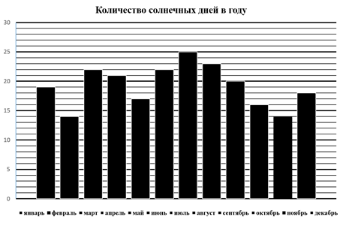

|  |  |
| --- | --- |
| A) на 51 день | D) на 37 дней |
| B) на 10 дней | E) на 1 день |
| **C) на 19 дней** |  |

Учителем составлен график пропусков уроков. Наибольшее число детей, отсутствующих на занятиях было …

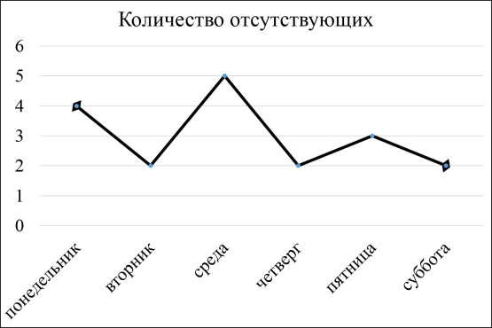

|  |  |
| --- | --- |
| 1 A) в понедельник   1. B) во вторник 2. C) в пятницу | 1. D) в субботу 2. **E) в среду** |

На схеме зала кинотеатра отмечены разной штриховкой места с различной стоимостью билетов, а черным закрашены занятые места. Пятеро друзей хотят сидеть на одном ряду и выбирают самый дешевый вариант. Они будут сидеть на … ряду и заплатят … рублей

 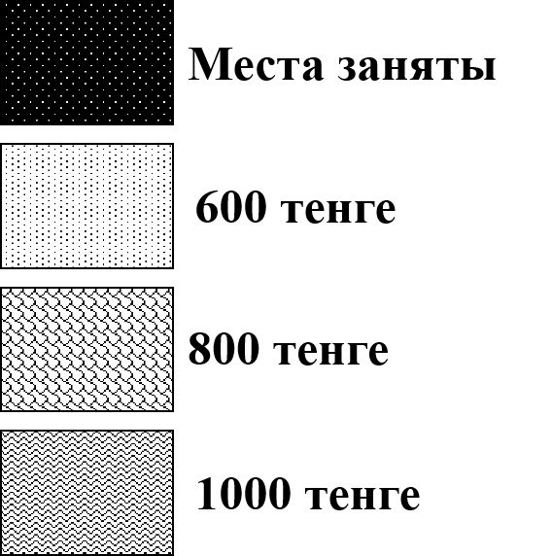

150 р.

120 р.

100 р.

Места заняты

занятызаняты

**ЭКРАН**

**4. Метод игровых технологии** (ребусы, кроссворды, ролевые игры). Сюжетный урок.(рассказать о нашем уроке «Золотое кольцо Сибири» - через весь урок связанные сюжетом задания направлены на формирования ФГ. )

Цель учителя научить учащихся добывать знания, умения, навыки и применять их в практических ситуациях, оценивая факты, явления, события и на основе полученных знаний принимать решения, действовать. Все методы, используемые педагогом, должны быть направлены на развитие познавательной, мыслительной активности, которая в свою очередь направлена на отработку, обогащение знаний каждого учащегося, развитие его функциональной грамотности.

Формированию математической грамотности помогают использование ЭОР, учебных платформах («Учи. ру»)участие в интеллектуальных конкурсах(Олимпис, олимпиады «»Учи. ру)

Цель учителя научить учащихся добывать знания, умения, навыки и применять их в практических ситуациях, оценивая факты, явления, события и на основе полученных знаний принимать решения, действовать. Все методы, используемые педагогом, должны быть направлены на развитие познавательной, мыслительной активности, которая в свою очередь направлена на отработку, обогащение знаний каждого учащегося, развитие его функциональной грамотности. Используемые приемы помогают достичь этих целей.

**Банк приемов**

**математической функциональной грамотности**

**1 класс**

1. 

2. **Моделирование заданий** – представление ситуаций задачи и ее-моделирование с помощью рисунка, отрезка, чертежа.

**Какая могла быть текстовая задача?**

28

**17**

**3.Вместе у Димы и Алеши 10 рублей. Сколько у кого было рублей. Если у Димы больше, чем у Алеши.**

? = 10

**2 класс**

1. ***Допиши единицы измерений:***

***площадь школьного пенала прямоугольной формы 180***

***длина дорожки 50***

***площадь кухни 12***

***высота окна 145***

***длина гвоздя 100***

***высота дома 16***

***рост школьника 1360***

2. 

**3 класс**

1. Сможет ли Владимир попасть в библиотеку 12 мая текущего года, если на ее дверях он прочел такой режим работы.



2.Пользуясь диаграммой, выясни на сколько солнечных дней меньше зимой, чем летом.



|  |  |
| --- | --- |
| A) на 51 день | D) на 37 дней |
| B) на 10 дней | E) на 1 день |
| **C) на 19 дней** |  |

1. **логические задачи.**

Участок, с растущими на нем деревьями, надо разделить двумя прямыми линиями на 4 части так, чтобы в каждой части было по два дерева

 

**4.** Маша, Катя, Лиза и Ира пришли на день рождения подружке подарили цветы, куклу, краски и настольную игру. Именинница знала:  
1. Маша, Катя не дарили куклу и краски.

2. Ира, не подарила игру, краски и цветы.

3. Маша не дарила цветы.

4.Лиза не дарила куклу.

Могли бы вы на месте именинницы определить, кто из девочек, что ей подарил?

5. Как с помощью сосудов ёмкостью 4 л и 6 л налить из водопроводного крана 2 л воды?

6. Портфель Коли помещается в портфеле Васи, а портфель Васи можно спрятать в портфель Севы. Какой из этих портфелей самый большой?

-7. В цирковом представлении 3 медвежонка выступали на двух- и трехколесных велосипедах. У всех велосипедов было 8 колес. Сколько было двухколесных велосипедов и сколько было трехколесных велосипедов?

**4 класс**

1. Изучите расписание движения электропоездов из г. Омска. Семен должен приехать в воскресенье 8октября к 13.00 к бабушке на день рождения на ст. Калачинская из г. Омска. Помогите Семену купить билет на нужную электричку,

|  |
| --- |
| на Исилькульна Называевскую на Иртышскоевсе направления |

|  |  |  |  |
| --- | --- | --- | --- |
|  | https://yandex.st/lego/_/La6qi18Z8LwgnZdsAr1qy1GwCwo.gif  местное время |  |  |
| рейс | Омск-Пасс. | остановки | Дни курсирования |
| [Любинская — Московка](https://rasp.yandex.ru/thread/6562_0_9610361_g19_4?departure=2019-10-17) | **07:18** | везде | ежедневно |
| [Омск-Пасс. — Татарская](https://rasp.yandex.ru/thread/6664x6346_0_9610384_g19_4?departure=2019-10-17) | **08:20** | кроме: Московка | ежедневно |
| [Лузино — Московка](https://rasp.yandex.ru/thread/6474_0_9610371_g19_4?departure=2019-10-17) | **08:50** | везде | ежедневно |
| [Омск-Пасс. — Калачинская](https://rasp.yandex.ru/thread/6666_0_9610384_g19_4?departure=2019-10-19) | **10:20** | кроме: Московка | по выходным с 5 октября |
| [Омск-Пасс. — Татарская](https://rasp.yandex.ru/thread/6668x6348_0_9610384_g19_4?departure=2019-10-18) | **13:30** | кроме: Московка, 2826 км | по пятницам и выходным с 4 октября |
| [Драгунская — Московка](https://rasp.yandex.ru/thread/6566_0_9610360_g19_4?departure=2019-10-17) | **16:08** | везде | пн, чт, вс с 3 октября |
| [Омск-Пасс. — Калачинская](https://rasp.yandex.ru/thread/6672_0_9610384_g19_4?departure=2019-10-17) | **17:20** | кроме: Московка | кроме сб, вс |
| [Омск-Пасс. — Татарская](https://rasp.yandex.ru/thread/6674x6344_0_9610384_g19_4?departure=2019-10-17) | **18:32** | кроме: Московка, 2737 км, 2771 км, 2826 км | ежедневно |

2. Андрей готовится ко дню рождения. К нему придут друзья. Андрей хочет их угостить, поиграть в веселые игры. Помоги мальчику составить список необходимых покупок, если родители дали имениннику 1500 рублей. **Предметы украшения**

|  |  |  |
| --- | --- | --- |
| Наименование | Ед. измерения | цена |
| Шары гелевые | 1 шт | 30 рублей |
| Шар воздушный | 1 шт. | 7 рублей |
| Праздничная гирлянда | 1 шт | 55 рублей |
| Праздничные колпачки на голову | 10 шт. | 100 рублей |
| Бенгальские огни | 10 шт | 35 рублей |
| Свечи для торта | 10 шт | 35 рублей |
| Одноразовые тарелки (бумажные цветные) | 10 шт | 80 рублей |
| Одноразовые тарелки (пластмассовые) | 10 шт. | 30 рублей |

**Сладости, напитки**

|  |  |  |
| --- | --- | --- |
| Наименование | Ед. измерения | цена |
| Торт (1,5 кг) | 1 шт | 600 рублей |
| Торт ( 1 кг)) | 1 шт | 350 рублей |
| Конфеты (шоколадные) | 1 кг | 400 рублей |
| Конфеты «Сникерс» | 1 пачка (300 г) | 80 рублей |
| Шоколадные батончики (Марс) | 1 шт | 32 руб. |
| Шоколад | 100 г | 45 рублей |
| Печенье ароматное | 1 кг | 190 рублей |
| Вафли шоколадные | 1 пачка (200 г) | 45 рублей |
| сок | 1 пачка 200 г | 18 рублей |
| сок | 1 пачка (1 л) | 60 рублей |

3..Учителем составлен график пропусков уроков. Наибольшее число детей, отсутствующих на занятиях было …



4. **Рассмотри диаграмму, составь задачи на сравнение глубины озер**

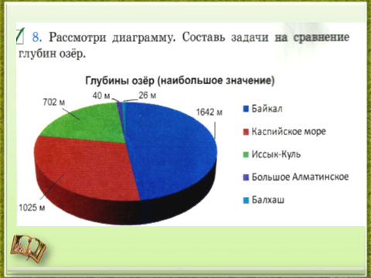

**5.**

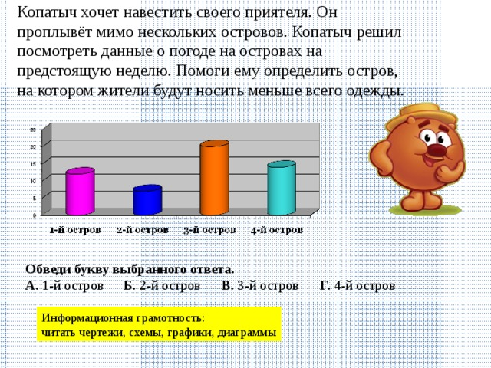

6. На схеме зала кинотеатра отмечены разной штриховкой места с различной стоимостью билетов, а черным закрашены занятые места. Пятеро друзей хотят сидеть на одном ряду и выбирают самый дешевый вариант. Они будут сидеть на … ряду и заплатят … рублей

 

150 р.

120 р.

100 р.

Места заняты

занятызаняты

7. Ваня Петров разговаривает с мамой с 12ч 50 мин до 13ч 10 мин. Каким тарифом нужно воспользоваться Ване, чтобы ему хватило на весь разговор 8 рублей.

|  |  |  |
| --- | --- | --- |
| Название тарифа | Цена 1 минуты разговора | Дополнительные условия |
| «Детский» | 50копеек | Нет условий |
| «Подарочный» | 25 копеек | После 13 ч. 00 мин. цена первой минуты разговора 1 рубль 50 копеек за 1 минуту, остальное время по 25 копеек за минуту |
| «Дружеский» | 15 копеек | До 13 ч.00мин. цена минуты 1рубль, а после 13 ч. 00 мин. – цена 1 минуты – 15 копеек |